PHIẾU HƯỚNG DẪN HỌC SINH TỰ HỌC LỊCH SỬ -KHỐI 6
( Tuần 5: Từ ngày 04/10 đến ngày 09/10/2021)
NỘI DUNG
- Tên bài học/ chủ đề: | BÀI 5: SỰ CHUYỂN BIẾN TỪ XÃ HỘI NGUYÊN THỦY SANG XÃ HỘI CÓ GIAI CẤP
Hoạt động 1: Đọc tài liệu và thực hiện các yêu cầu. | - ĐỌC SGK LỊCH SỬ VÀ ĐỊA LÝ (CHÂN TRỜI SÁNG TẠO)  - SỰ XUẤT HIỆN CỦA CÔNG CỤ LAO ĐỘNG BẰNG KIM LOẠI  - Trước khi có kim loại, người nguyên thủy đã dùng nguyên liệu gì để chế tạo công cụ?  - Kim loại được tìm thấy ở đâu?  - Em hãy nêu vai trò của công cụ lao động bằng kim loại?  - Gơi ý: Việc sử dụng công cụ đá phổ biến dẫn đến phát hiện ra kim loại có sẵn trong tự nhiên là đồng đỏ. Việc biết sử dụng lửa và làm đồ gốm dẫn đến việc luyện ra đồng thau, sắt.  II. SỰ CHUYỂN BIẾN TRONG XÃ HỘI NGUYÊN THỦY  - Nguyên nhân nào dẫn đến sự phân hóa xã hội thành “người gàu” và “người nghèo”?  - Nêu mối quan hệ giữa người giàu và người nghèo trong xã hội?  - Vì sao xã hội nguyên thủy ở phương Đông không phân hóa triệt để?  - Gợi ý: Ở phương Đông sinh sống ven các con sông lớn, cư dân liên kết với nhau để đắp đê ngăn lũ.  III. VIỆT NAM CUỐI THỜI NGUYÊN THỦY  - Em hãy nêu một số nét cơ bản của xã hội nguyên thủy Việt Nam trong quá trình tan rã?  - Cuối thời nguyên thủy, người Việt cổ đã có những công cụ lao động và những ngành nghề sản xuất nào?
Hoạt động 2: Kiểm tra, đánh giá quá trình tự học. | I. LỊCH SỬ VÀ MÔN LỊCH SỬ  - Sự xuất hiện của kim loại:  + Khoảng thiên niên kỉ V TCN phát hiện ra đồng đỏ.  + Đầu thiên niên kỉ II TCN luyện được đồng thau, sắt.  - Vai trò của kim loại:  + Khai phá đất hoang, tăng diện tích trồng trọt  + Xẻ gỗ đóng thuyền, xẻ đá làm nhà....  -> Năng suất tăng của cải dư thừa.  II. SỰ CHUYỂN BIẾN TRONG XÃ HỘI NGUYÊN THỦY  - Một bộ phận người chiếm của cải dư thừa trở nên giàu có, xã hội phân hóa giàu nghèo, xã hội nguyên thủy tan rã.  - Xã hội có giai cấp và nhà nước ra đời thay cho xã hội nguyên thủy.  - Vẽ sơ đồ chuyển biến xã hội cuối thời nguyên thủy ( SGK - 29)  III. VIỆT NAM CUỐI THỜI NGUYÊN THỦY  - Cư dân phát minh ra thuật luyện kim và biết chế tạo công cụ, vũ khí bằng đồng.  - Biết nung gốm ở nhiệt độ cao.  - Định cư ven các con sông lớn, phát triển nền nông nghiệp trồng lúa nước và chăn nuôi.  * LUYỆN TẬP  Bài tập 1: Em hãy nêu những chuyển biến về kinh tế, xã hội vào cuối thời nguyên thủy. Phát minh quan trọng nào của người nguyên thủy tạo nên chuyển biến nay?  * VẬN DỤNG  Bài tập 2: Quan sát công cụ lao động và vật dụng của người nguyên thủy giai đoạn Phùng Nguyên, Đồng Đậu, Gò Mun, em hãy viết một đoạn văn ngắn mô tả cuộc sống của họ.  Bài tập 3: Em hãy kể tên một số vật dụng bằng kim loại mà con người ngày nay vẫn thừa hưởng từ những phát minh của người nguyên thủy.

PHIẾU HƯỚNG DẪN HỌC SINH TỰ HỌC LỊCH SỬ-KHỐI 6
(TUẦN 6 TỪ NGÀY 11/10/2021 ĐẾN NGÀY 16/10/2021)
NỘI DUNG | GHI CHÚ

- Tên bài học/ chủ đề: AI CẬP CỔ ĐẠI
Hoạt động 1: Đọc tài liệu và thực hiện các yêu cầu. | - ĐỌC SGK LỊCH SỬ VÀ ĐỊA LÝ (CHÂN TRỜI SÁNG TẠO)  1. ĐIỀU KIỆN TỰ NHIÊN  Em hãy quan sát Lược đồ Ai Cập cổ đại để xác định vị trí hình thành nên quốc gia Ai Cập cổ đại?  Nêu những tác động của điều kiện tự nhiên đối với sự hình thành nền văn minh Ai Cập cổ đại?  Quan sát hình 6.1 lược đồ Ai Cập cổ đại (khoảng 3000 TCN-30 TCN), xác định phía Bắc, Nam, Đông, Tây của Ai Cập?  Quan sát hình 6.1 và 6.2, cho biết sông Nin đem lại thuậ lợi gì cho Ai Cập cổ đại? (Gợi ý: đất đai, nguồn nước, kinh tế, về giao thông)  Nhận xét vai trò của sông Nin với Ai Cập?  - Sông Nin đã đem lại những thuận lợi cho người Ai Cập cổ đại:  + Nguồn nước dồi dào của sông Nin thuận lợi cho sản xuất nông nghiệp.  + Sông Nin còn là tuyến đường giao thông chủ yếu giữa các vùng. Dựa vào hướng chảy xuôi dòng từ nam đến bắc của sông, người Ai Cập di chuyển và vận chuyển nguyên liệu, hàng hoá từ Thượng Ai Cập xuống Hạ Ai Cập. Khi di chuyển ngược dòng nước, họ tận dụng sức gió thối từ biển vào, đẩy thuyền buồm đi từ Hạ Ai Cập về Thượng Ai Cập dễ dàng hơn.  2. QUÁ TRÌNH THÀNH LẬP NHÀ NƯỚC AI CẬP CỔ ĐẠI  Dựa vào hình 6.4 và thông tin ở phần II, em hãy trình bày quá trình thành lập nhà nước Ai Cập?  Qúa trình thống nhất nhà nước Ai Cập bằng chiến tranh đượcthể hiện như thế nào trên phiến đá Na-mơ?  - Quá trình thành lập nhà nước Ai Cập cổ đại:  + Cư dân Ai Cập cổ đại cư trú ở vùng lưu vực sông Nin.  + Họ sống theo từng công xã, gọi là Nôm. Từ thiên niên kỉ IV, các Nôm miền Bắc hợp thành Hạ Ai Cập, các Nôm miền Nam hợp thành Thượng Ai Cập.  + Khoảng năm 3000 TCN, vua Namer, hay đã thống nhất Thượng và Hạ Ai Cập. Nhà nước Ai Cập ra đời.  - Quá trình thông nhất Ai Cập cổ đại bằng chiến tranh được thể hiện trên phiến đá Namer:  + Vua Namer đội cả hai vương miện (vương miện ở Thượng Ai Cập màu trắng, ở Hạ Ai Cập màu đỏ).  + Hình ảnh người đàn ông chỉ tay vào một người đang quỳ xuống bên dưới - mặt 1, hình ảnh người đàn ông dẫn đầu một hàng quân có vũ khí - mặt 2.  3. NHỮNG THÀNH TỰU VĂN HÓA CHỦ YẾU  Trong các thành tựu văn hóa của người Ai Cập, em có ấn tượng với thành tựu nào nhất? Tại sao?  Tại sao hình học lại phát triển ở Ai Cập cổ đại?  - Chữ tượng hình, viết trên giấy papyrus  - Giỏi về hình học  - Kiến trúc nổi bật là các Kim Tự Tháp  - Y học là thuật ướp xác  - Lập sơ đồ tư duy những thành tựu tiêu biểu của văn hóa Ai Cập ?  Những thành tựu tiêu biểu  của văn hóa Ai Cập  Y học  Kĩ thuật ướp xác  Chữ viết  Ướp xác  Giỏi về giải phẫu  Biết rõ các bộ phận  cơ thể người  Khắc chữ tượng hình  trên phiến đá  Giấy làm từ  cây pa-pi-rút  Toán học  Giỏi về hình học  Biết cách đo đạc diện tích  Kiến trúc  Điêu khắc  Kim tự tháp  Gợi ý :
Hoạt động 2: Kiểm tra, đánh giá quá trình tự học. | I. ĐIỀU KIỆN TỰ NHIÊN  -Sông Nin mang đến nguồn nước, nguồn lương thực dổi dào cho Ai Cập cổ đại  -Sông Nin còn là tuyến đường giao thông chủ yếu giữa các vùng, người Ai Cập dựa vào hướng gió di chuyển và vận chuyển nguyên liệu, hàng hoá từ Thượng Ai Cập xuống Hạ Ai Cập, hoặc ngược lại  II. QUÁ TRÌNH THÀNH LẬP NHÀ NƯỚC AI CẬP CỔ ĐẠI  + Cư dân Ai Cập cổ đại cư trú ở vùng lưu vực sông Nin.  + Họ sống theo từng công xã, gọi là Nôm. Từ thiên niên kỉ IV, các Nôm miền Bắc hợp thành Hạ Ai Cập, các Nôm miền Nam hợp thành Thượng Ai Cập.  + Khoảng năm 3000 TCN, vua Namer, đã thống nhất Thượng và Hạ Ai Cập. Nhà nước Ai Cập ra đời.  - Quá trình thống nhất Ai Cập cổ đại bằng chiến tranh được thể hiện trên phiến đá Namer:  III. NHỮNG THÀNH TỰU VĂN HOÁ TIÊU BIỂU  Chữ viết  Người Ai Cập cổ đại dùng hình vẽ để biểu đạt ý niệm, suy nghĩ, về sau cải tiến theo hướng đơn giản hoá, chỉ lấy một phần điển hình của sự vật để tạo nên chữ.( Chữ tượng hình) Họ khắc chữ tượng hình trên những phiến đá, sau nhờ có giấy làm từ cây pa-pi-rút (một loại cây sậy mọc ven bờ sông Nin), họ đã lưu trữ được lượng lớn thông tin.  Toán học  Hằng năm, nước sông Nin dâng cao khiến ranh giới giữa các thửa ruộng bị xoá nhoà, nên mỗi khi nước rút, người Ai Cập cổ đại phải tiến hành đo đạc lại diện tích. Vì vậy, họ rất giỏi về hình học. Những hiểu biết này là cơ sở để họ xây dựng những kim tự tháp kì vĩ  Kiến trúc và điêu khắc  Công trình kiến trúc nổi tiếng nhất của Ai Cập là các kim tự tháp  Y học: Kĩ thuật ướp xác  Họ ướp xác để đợi linh hổn tái sinh và xây kim tự tháp để cất giữ xác ướp. Nhờ ướp xác nên họ rất giỏi về giải phẫu học, biết rõ các bộ phận cơ thể người. Việc sử dụng tinh dầu thực vật trong quá trình ướp xác đã đem đến cho họ kiến thức về các loại thuốc bằng thảo mộc, tinh dầu  * HOẠT ĐỘNG LUYỆN TẬP:  Câu 1: Em hiểu thế nào về câu nói của sử gia Hi Lạp cổ đại Hê-rô-đốt “Ai Cập là quà tặng của sông Nin”?  Câu 2: Sự ra đời của nhà nước Ai Cập cổ đại dựa trên cơ sở nào?  * HOẠT ĐỘNG VẬN DỤNG  Câu 3: Trong các thành tựu văn hóa của người Ai Cập cổ đại, em ấn tượng nhất với thành tựu nào? Tại sao?  Câu 4: Tại sao hình học ở Ai cập cổ đại lại phát triển?
- Lưu ý:
HS có thể gửi các thắc mắc và các bài tập không giải được cho thầy cô qua nhiều kênh, và nhận phản hồi. Hoặc liên lạc qua được dây nóng: Trần Thị Hà – THCS An Phú Đông (0585862532)

TƯ LIỆU VỀ AI CẬP CỔ ĐẠI

Ai Cập cổ đại, nơi được xem là cái nôi của nền văn minh nhân loại cho đến nay vẫn ẩn chứa nhiều bí mật thôi thúc con người khám phá.
Ai Cập, tên chính thức ngày nay là Cộng hòa Ả Rập Ai Cập, là một quốc gia thuộc Bắc Phi, Trung Đông và Tây Nam Á, nổi tiếng với dòng sông Nile, những kim tự tháp hùng vĩ cùng bí ẩn về nền văn minh cổ đại thu hút khách du lịch và giới khoa học.
Ai Cập - cái nôi của nền văn minh nhân loại
Nền văn minh Ai Cập cổ đại hay còn được biết tới là nền văn minh sông Nile được xem là một trong những cái nôi của văn minh nhân loại. Địa lý chính là một trong những điều kiện thuận lợi góp phần hình thành nên nền văn minh sớm nhất thế giới.
Sông Nile dài hơn 6 ngàn km, có 7 nhánh đổ ra Địa Trung Hải, là một trong những con sông dài nhất thế giới. Hạ lưu sông có hình dáng tam giác, dài 700 km với hai bên lưu vực sông có đất đai phì nhiêu, màu mỡ nhờ lượng phù sa lớn bồi đắp, thuận tiện cho các loại cây trồng phát triển. Nơi đây cũng sở hữu quần thể động vật đa dạng. Nhờ đó, cư dân sống ở hai bờ sông Nile không chỉ an cư lạc nghiệp mà còn phát triển thông thương. Thiên nhiên đã ưu ái ban cho nơi này điều kiện vô cùng thuận lợi để phát triển nền văn minh sớm nhất thế giới.
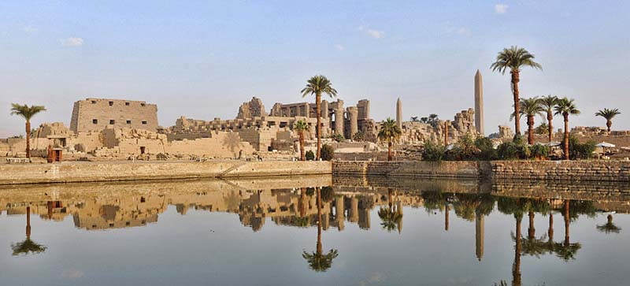

Sông Nile, Ai Cập ngày nay trở thành một trong những điểm du lịch hút khách
Theo Wikipedia, năm 3150 TCN (trình tự thời gian của bảng niên đại Ai Cập), nền văn minh Ai Cập được thống nhất dưới thời pharaoh Narmer, thường được gọi là Menes. Đây cũng là vị vua đầu tiên của đế chế Ai Cập cổ.
Trải qua nhiều đời pharaon với những biến động lịch sử, nền văn minh Ai Cập cổ đã tạo ra được vô số thành tựu, từ tín ngưỡng - tôn giáo, văn hóa cho đến xây dựng, tiêu biểu là kim tự tháp - một trong 7 kỳ quan thế giới cổ còn sót lại tới ngày nay.
1. Kiến trúc
Không thể không kể đến các công trình kiến trúc vĩ đại như Kim tự tháp, Tượng nhân sư khi nhắc tới nền văn minh Ai Cập cổ đại. Cho đến nay, những công trình này vẫn đứng sừng sững như tượng đài bất tử, khẳng định sự tồn tại của một nền văn minh thịnh vượng cổ xưa. Những bí ẩn xoay quanh chúng vẫn là đề tài thu hút các nhà khảo cổ, và là điểm đến lý tưởng với những người yêu thích du lịch khám phá.
Theo các học giả, đặc trưng của kiến trúc Ai Cập cổ đại là sự khan hiếm gỗ. Nguyên vật liệu chính mà người Ai Cập cổ dùng để xây dựng là gạch và đá. Quan niệm, tín ngưỡng mà người Ai Cập cổ đại gửi gắm trong những công trình xây dựng này đến nay vẫn khiến các nhà khoa học phải đau đầu.

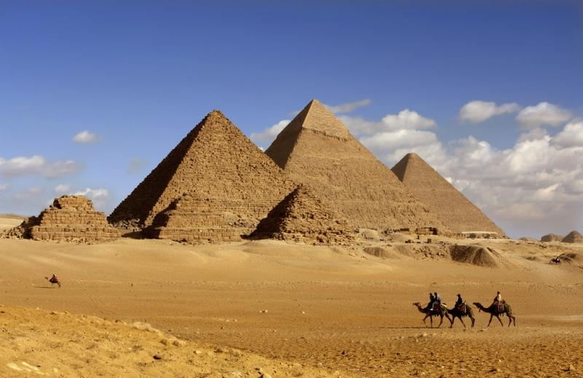
Kim tự tháp - một trong 7 kỳ quan của thế giới cổ đại còn sót lại tới tận ngày nay
Kim tự tháp, hay chính là mộ của các Pharaoh và hoàng hậu bắt đầu được xây dựng từ thời vua đầu tiên của vương triều III, là các công trình có hình chóp được làm bằng đá. Tính đến năm 2008, có tất cả 138 kim tự tháp được khám phá ở Ai Cập (theo Wikipedia). Bên trong mỗi kim tự tháp đều ẩn chứa nhiều bí ẩn vừa khiến con người tò mò, lại vừa khiến họ sợ hãi.
Nhiều hình vẽ khắc họa được tìm thấy bên trong các kim tự tháp cũng cho ta thấy nghệ thuật phong phú của nền văn minh cổ xưa nhất trong lịch sử loài người, với đề tài phong phú: cảnh sinh hoạt ngày thường; thế giới khi con người đi vào cõi vĩnh hằng.
2. Chữ viết
Năm 1894, một nhóm khảo cổ học đã tìm thấy những ký hiệu tượng hình được khắc trên các bức tranh trong các di tích tìm thấy khi tiến hành khai quật "thành phố diều hâu" Nekhen, một trong những đền thờ cổ nhất ở Ai Cập.

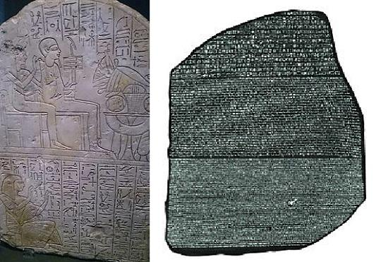
Ký tự cổ Ai Cập được khắc trên đá (Ảnh: Wikipedia)
Theo các nhà khoa học, chữ viết Ai Cập cổ ra đời từ khi xã hội hình thành giai cấp. Chữ tượng hình là cơ bản và thông dụng nhất tại nền văn minh này, còn đối với các khái niệm phức tạp hơn, người Ai Cập cổ dùng phương pháp mượn ý. Tuy nhiên, chữ tượng hình và mượn ý vẫn chưa đủ để giao tiếp, vậy nên họ tạo ra những hình vẽ biểu hiện âm tiết, rồi từ đó trở thành chữ cái và được sử dụng suốt hơn 3000 năm. Trong nền Ai Cập cổ đại có khoảng 1000 chữ tượng hình, trong đó có 24 chữ cái.
Loại chữ cổ này được khắc trên đá, gỗ, đồ gốm, viết trên vải gai, da và giấy papyrus - loại giấp thông dụng nhất của người Ai Cập cổ. Mực được làm từ quả bồ hóng và bút được chế tác từ thân cây sậy.
Vào cuối thế kỷ 20, các nhà khoa học đã truy ra mẫu tự Phoenix được biến tấu từ văn tự Ai Cập cổ. Các dân tộc Do Thái, Ả Rập, Hy Lạp và La tinh đã dựa theo mẫu tự này để tạo nên chữ viết của riêng mình. Có thể nói, ngôn ngữ của chúng ta dùng ngày nay đều thừa hưởng di sản từ chữ viết Ai Cập cổ.
3. Thiên văn học
Theo nhiều nhà khoa học, 12 cung hoàng đạo mà chúng ta biết đến ngày nay đã được người Ai Cập cổ đại khám phá từ hàng ngàn năm trước. Ở thời kỳ đó, thiên văn học phát triển nhiều hơn chúng ta tưởng. Họ không chỉ biết tới các chòm sao, mà còn phát minh ra công cụ đo lường thời gian từ việc xác định bóng mặt trời. Tuy nhiên, dụng cụ này chỉ xem được khi có ánh mặt trời. Về sau, họ đã phát minh ra đồng hồ nước có thể tính giờ cả ngày lẫn đêm. Ở nền văn minh cổ ấy, người Ai Cập cũng đưa ra cách tính 1 năm bằng 365 ngày, ứng với 12 tháng, mỗi tháng chỉ có 30 ngày nhờ vào quy luật dâng nước của sông Nile.

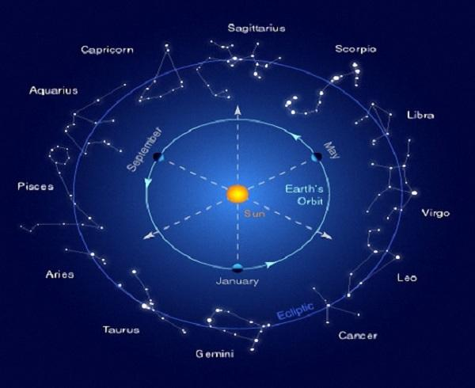
Người Ai Cập cổ đại đã khám phá ra sự tồn tại của 12 chòm sao, chính là 12 cung hoàng đạo trong chiêm tinh ngày nay
Một trong những câu hỏi lớn thách thức khoa học là liệu có phải người Ai Cập cổ đã trông thấy hoặc tiếp xúc với người ngoài hành tinh hay không; bởi trong một số bức tranh tường được khám phá trong lăng mộ của các Pharaoh, họ đã khắc những hình ảnh khó hiểu, trông giống người ngoài hành tinh. Nhiều giả thiết cho rằng những bức tranh ấy mô tả cuộc sống ở nơi ngoài Trái Đất. Tuy nhiên, có ý kiến phản bác lại giả thiết đó, họ cho rằng nếu nghĩ như vậy là đã xúc phạm tới các di sản của người Ai cập cổ đại.

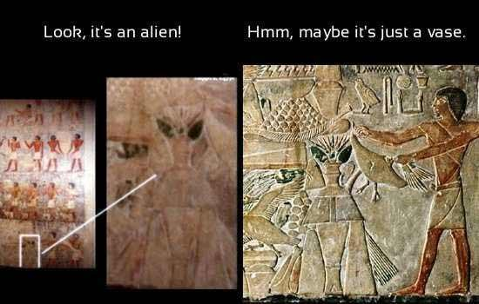
Hình khắc trên tường trong hầm mộ khá giống với sinh vật ngoài hành tinh
4. Thuật ướp xác
Thuật ướp xác của người Ai cập cổ đại ra đời từ năm 2700 TCN và kéo dài tới tận thế kỷ thứ 5. Đây được xem là một trong những tục lệ mai táng phức tạp nhất trong lịch sử nhân loại. Người Ai Cập cổ tin vào sự vĩnh hằng, và ướp xác là một trong những cách để người đã khuất có thể tiến vào thế giới bên kia, nơi Chúa trờ che chở họ. Nhờ y học phát triển mà họ đã tìm tòi ra được phương pháp ướp xác có thể nói là hoàn hảo nhất. Nguyên tắc của việc ướp xác là dựa trên việc làm mất nước của cơ thể, lấy đi các bộ phận dễ bị phân hủy như nội tạng và bộ não. Sau đó, thi thể được bảo quản trong natron khô (một loại muối nhằm làm khô thi hài) khoảng 70 ngày. Bước cuối là nhồi hương thảo vào phần rỗng của nội tạng, xoa dầu thơm và quấn vải một cách cẩn thận lên thi thể. Xác ướp được chôn cất cùng với những món đồ mà người Ai Cập tin rằng người đã khuất sẽ sử dụng khi sang thế giới khác.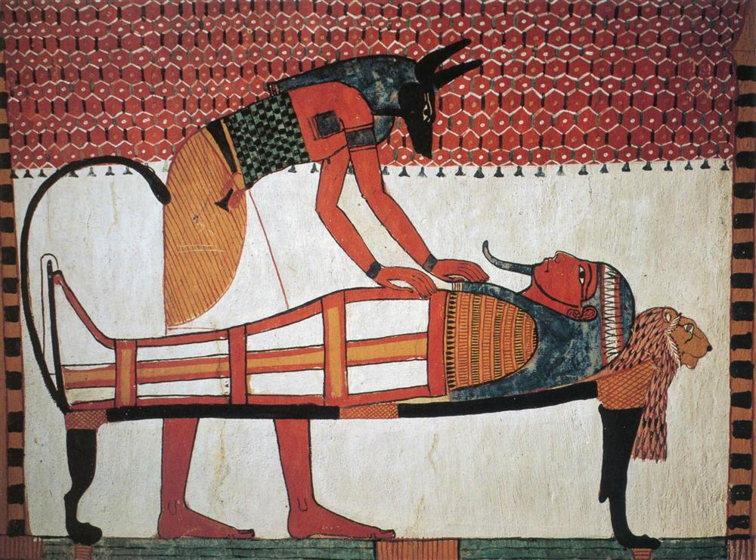
Ướp xác, một phong tục mai táng phức tạp của người Ai Cập cổ
Bộ phận duy nhất không bị lấy ra khỏi cơ thể người chết là trái tim; vì người Ai Cập cổ cho rằng trái tim là hiện thân của trí tuệ, người chết sẽ cần nó khi sang thế giới bên kia.

